实践实训仿真软件

目录
- 艺术设计专业实践实训仿真软件
- 影视动画专业实践实训仿真软件
- 服装与服饰设计专业实践实训仿真软件

- 艺术设计专业实践实训仿真软件
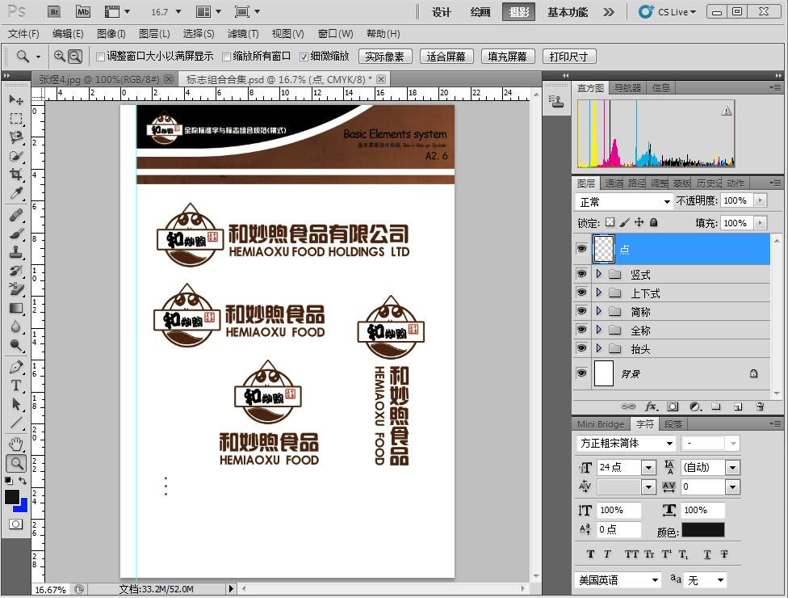
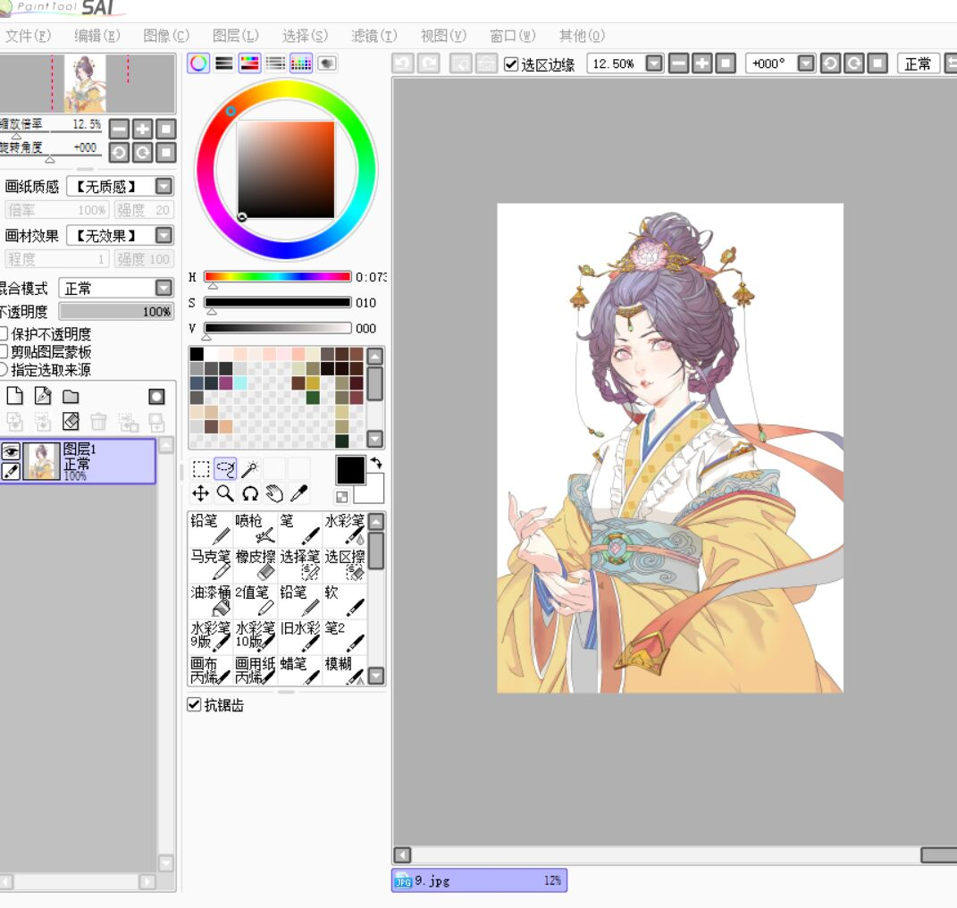
- 影视动画专业实践实训仿真软件
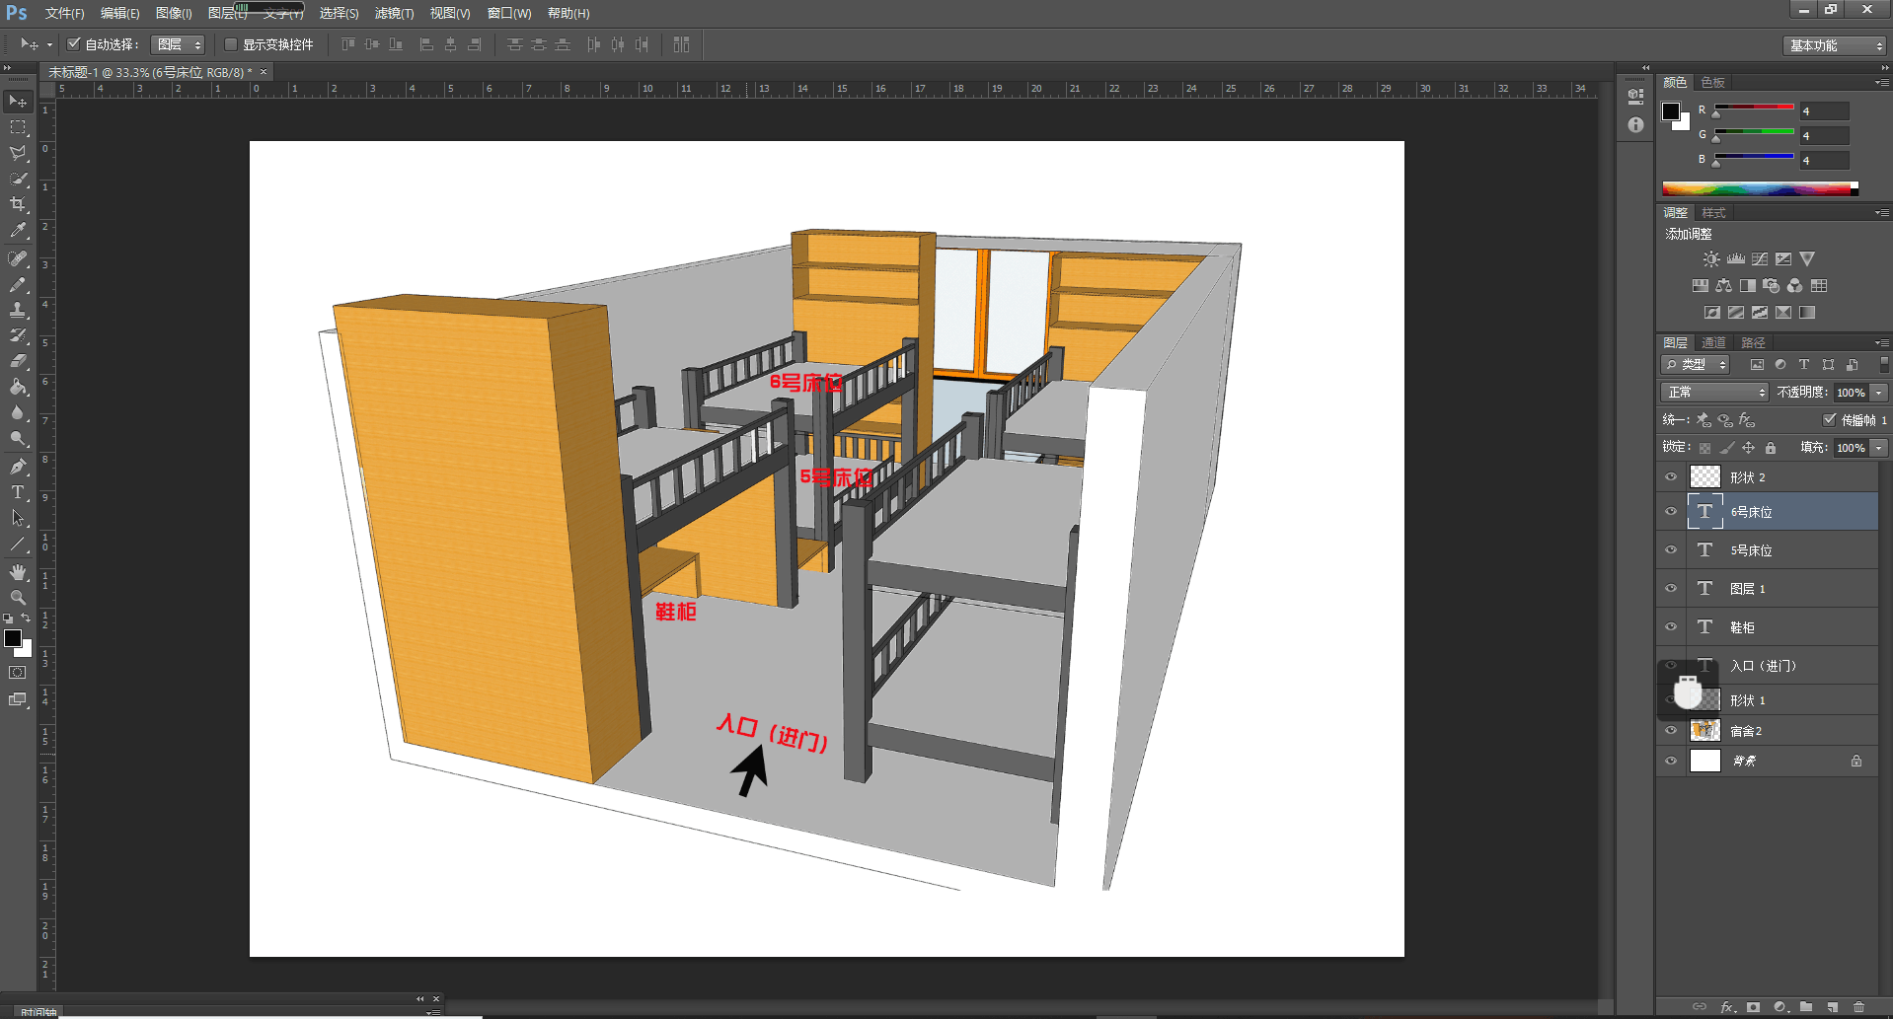
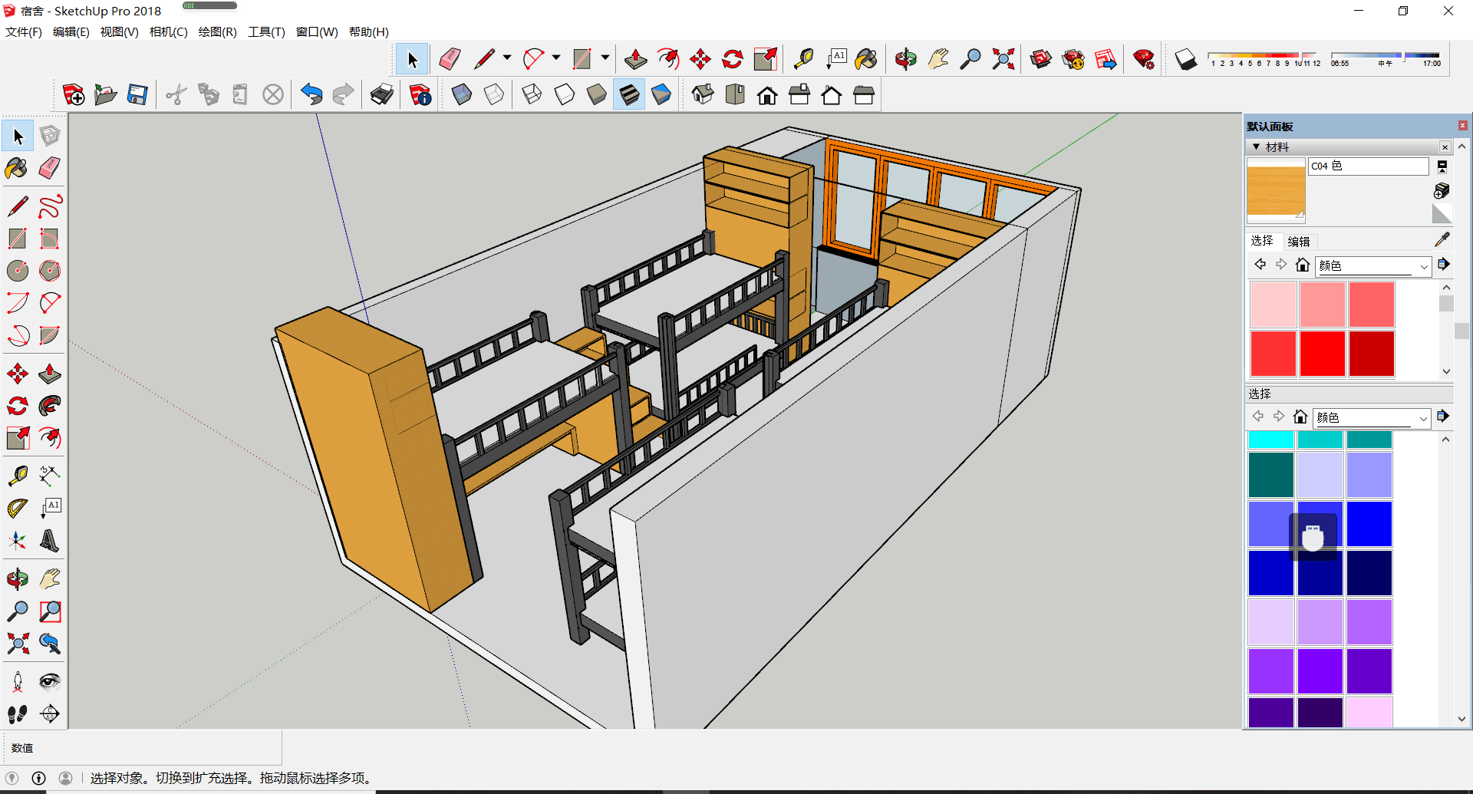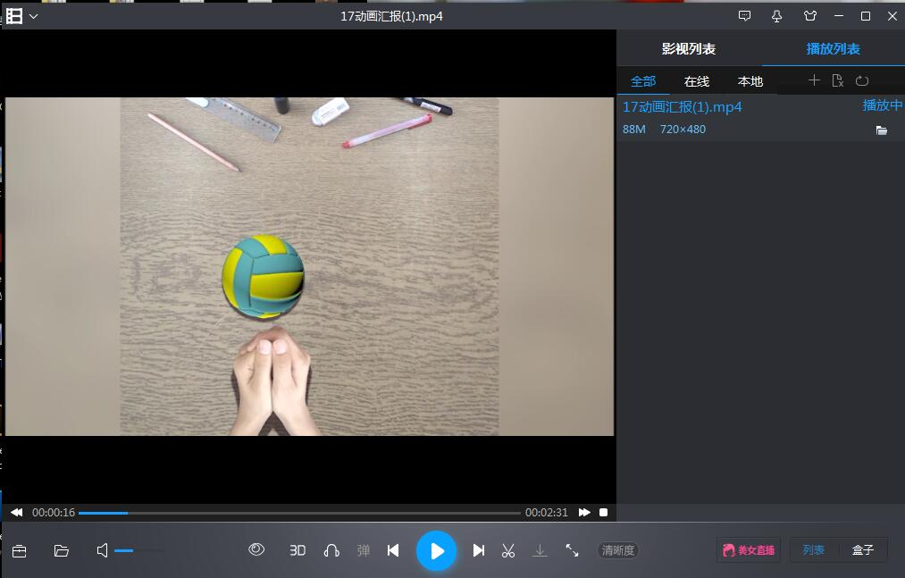

- 服装与服饰设计专业实践实训仿真软件
